Использование виджетов
№ | Название | Функции | Пример использования | Внешний вид
1 | Виджет для выполнения действия  action-executor | Выполнение некоторого действия | Переход по ссылке, которая создается из параметров доменного объекта | 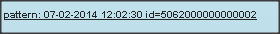
2 | Набор вложений  attachment-box | Загрузка на сервер и с сервера вложений к доменным объектам | Загрузка документов в карточку страны | 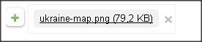
3 | Флажок check-box | Заполнение логического типа | Показ и установка признака удаления организации
4 | Выпадающий список  combo-box | Выпадающий список для выбора единственного значения из фиксированного списка значений | Показ и установка организации на карточке департамента | 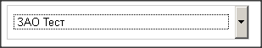
5 | Поле даты/времени  date-box | Ввода даты/времени, в том числе с указанием часового пояса, к которому дата и время относятся | Показ и установка дня независимости на карточке страны | 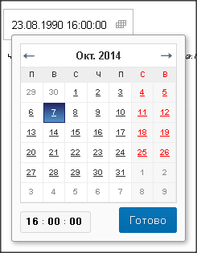
6 | Десятичное поле  decimal-box | Заполнение десятичных данных с плавающей точкой | Показ и установка площади страны | 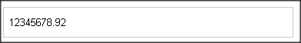
7 | Обозреватель иерархии  hierarchy-browser | Выпадающий список для выбора нескольких значений из фиксированного списка значений | Показ и установка нескольких получателей на карточке письма. Выбор получателей возможен из доменных объектов “организация”,”подразделение”,”сотрудник” с показом подразделений по организации, сотрудников – по подразделениям.
7 | Обозреватель иерархии  hierarchy-browser |  | 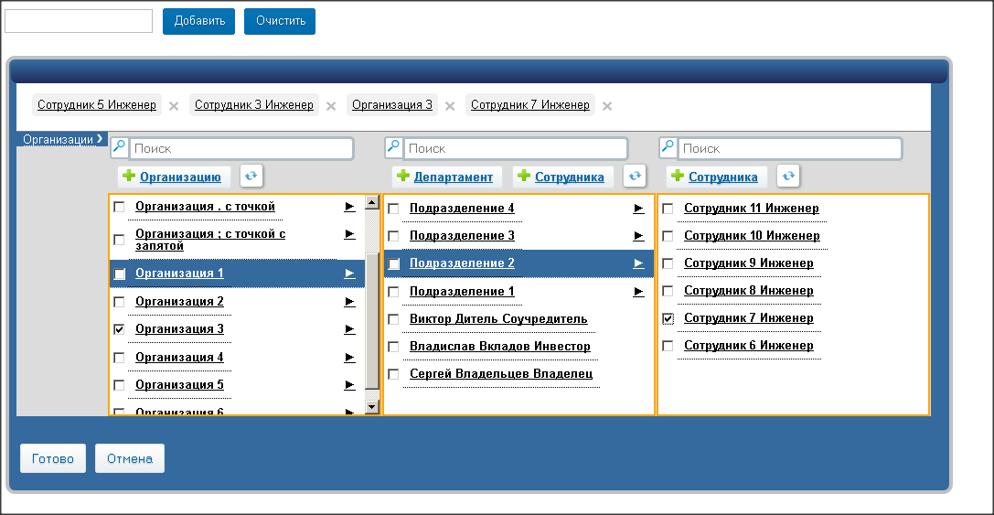
8 | Целочисленное поле  integer-box | Заполнение целочисленных данных | Показ и установка количества населения страны | 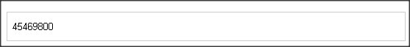
9 | Метка  label | Показ статического текста на экране | Показ метки для поля “Население” | 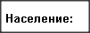
10 | Гиперссылка на доменный объект  linked-domain-object-hyperlink | Отображение сслылки на другие доменные объекты | Отображение на карточке сотрудника ссылки на подразделение, в котором он находиться. При клике на ссылку открывается модальная форма для изменения полей подразделения. | 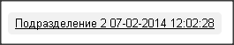

11 | Таблица связанных доменных объектов  linked-domain-objects-table | Создание, редактирование и удаление доменных объектов, связанных с базовым доменным объектом. Редактирование производится в открываемых дочерних формах связанных объектов | Показ и установка списка известных городов на карточке страны. Для добавления/изменения используется модальная форма городов.
11 |  |  | 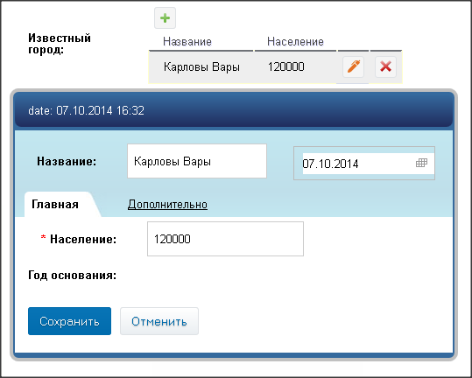
12 | Список значений  list-box | Выбор одного или несколько значений из фиксированного списка значений. При выборе одного значения аналогичен выпадающему списку combo-box | Показ и установка нескольких согласующих на карточке задачи | 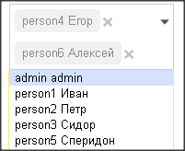
13 | Радио-кнопка  radio-button | Набор значений, выбираемых «радио-кнопкой» | Показ и установка союза на карточке страны

14 | Выпадающий список с подсказками  suggest-box | Выбор одного или нескольких значений из списка значений с фильтрацией по тексту, вводимому пользователем | Показ и установка списка городов на карточке страны
14 | Выпадающий список с подсказками  suggest-box |  | 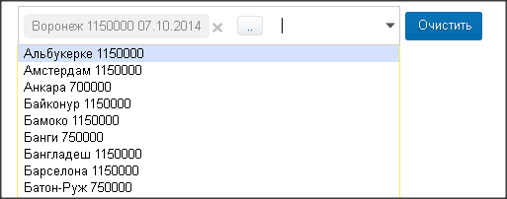
15 | Табличный обозреватель  table-browser | Выпадающий список для выбора нескольких значений из фиксированного списка значений с фильтрацией по тексту, вводимому пользователем | Альтернативный способ показ и установки нескольких городов на карточке страны
15 | Табличный обозреватель  table-browser |  | 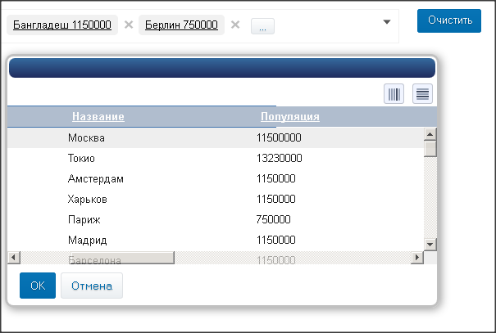
16 | Текстовая область  text-area | Ввод строк относительно большого размера | Показ и установка описания страны | 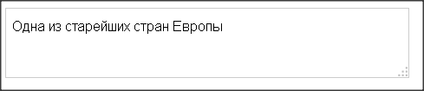
17 | Текстовое поле  text-box | Ввод строк относительно небольшого размера | Показ и установка названия страны | 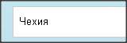
18 | Список фиксированных значений  enumeration box | Выбор единственного варианта из фиксированного списка значений нессылочного типа | Показ и установка приоритета письма | 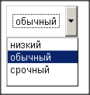

Планируется создание: linked-domain-objects-editable-table; rich-text-area; template-based-widget

